Haricots verts à la carbonara
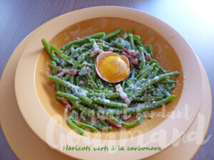 Pour 2 ou 3 Croquants-Gourmands
- 400 g de haricots verts équeutés (surgelés pour moi)
- 75 g d'allumettes de lardons fumés
- 1 petite gousse d'ail
- 75 g de crème fraîche
- 30 g (15g+15g) de parmesan râpé
- 1 jaune d'œuf
- sel & poivre du moulin
Faire cuire les haricots verts dans de l'eau bouillante salée (8 minutes pour moi).
Les égoutter.
Éplucher, dégermer et hacher l'ail.
Faire dorer les lardons et l'ail dans une poêle à sec en remuant.
Ajouter les haricots verts et bien remuer pour les enrober du gras des lardons.
Au moment du repas, mélanger dans un bol la crème avec
15 g de parmesan et le jaune d'œuf.
Saler et poivrer.
Faire réchauffer les haricots si nécessaire et y mélanger la crème au parmesan.
Verser dans les assiettes et répartir le reste du fromage râpé.
Servir immédiatement.

